附件3
晋中市2022年度考试录用公务员面试
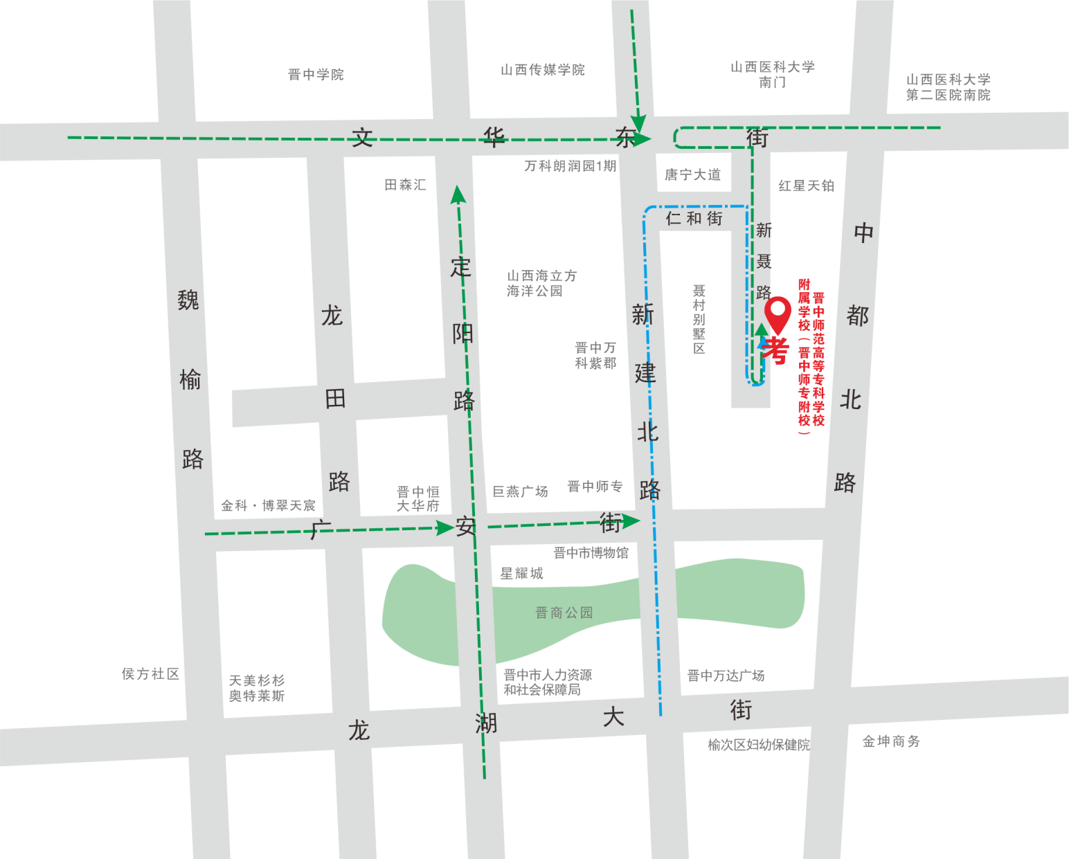
考点路线示意图

